COMITÉ TÉCNICO AMATEUR MASCULINO:
(Informe Mensual – Octubre 2014)

COMPETICIONES Y RESULTADOS DEPORTIVOS OCTUBRE 2014

CTO. INTERAUTONÓMICO MASCULINO SUB 25 1ª DIVISIÓN
La Marquesa G & C.C.
1 – 4 de Octubre 2014

Cuadro de match Final
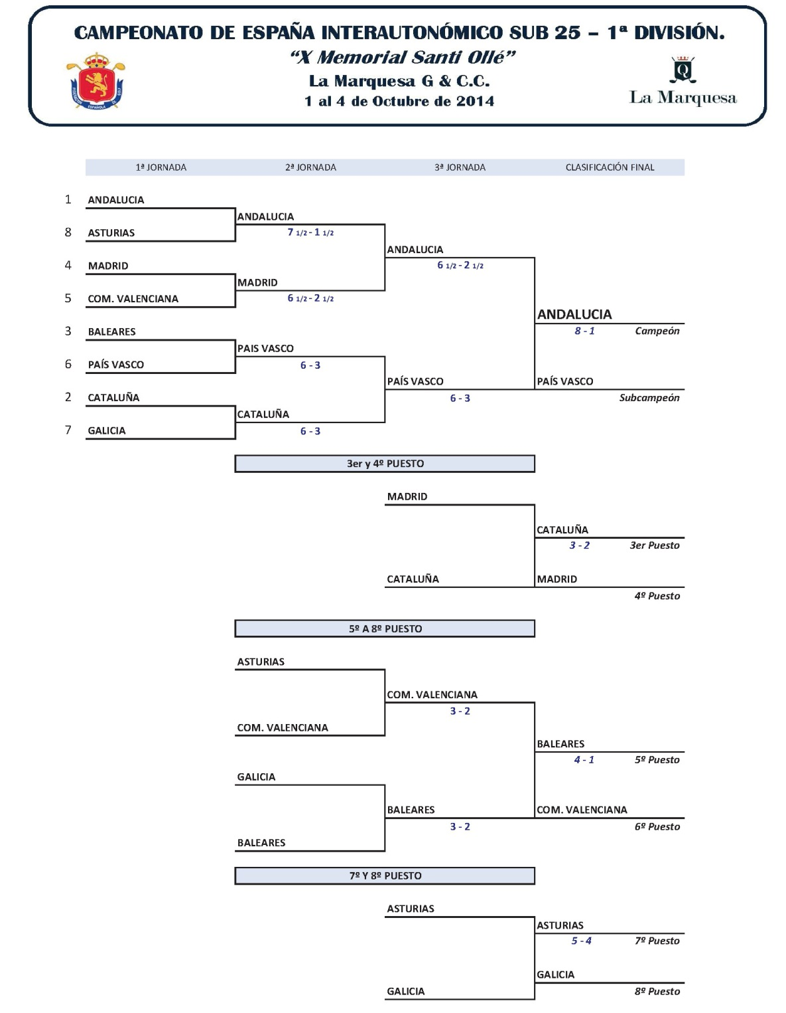

CTO. INTERAUTONÓMICO MASCULINO SUB 25 2ª DIVISIÓN
C.G. Los Lagos
2 – 5 de Octubre 2014

Cuadro de match Final
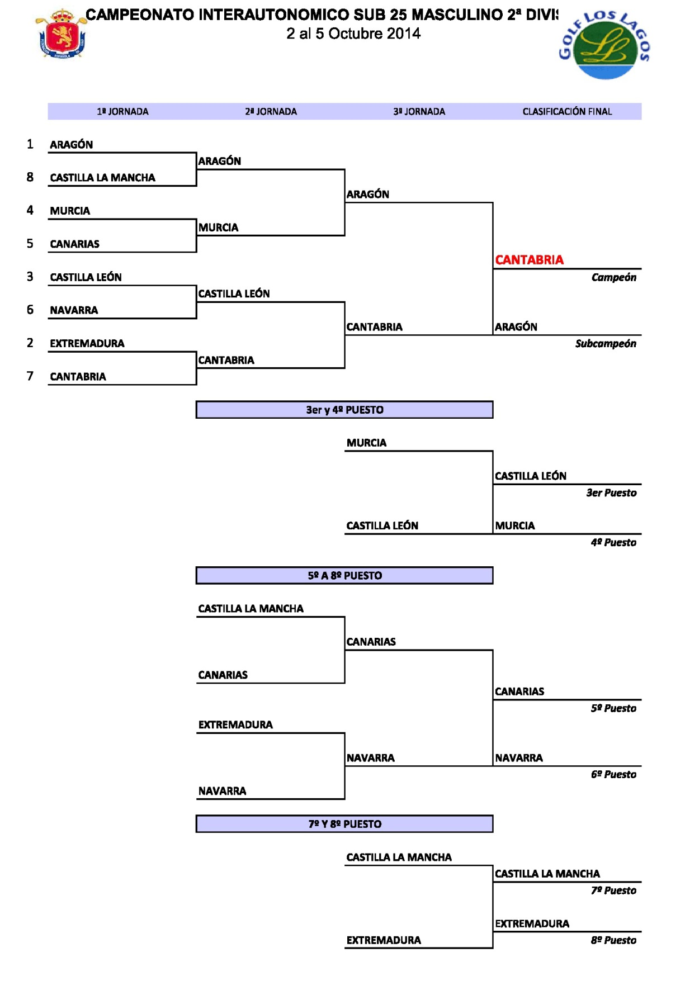

CTO. DE ESPAÑA MIXTO
C.G. La Peñaza
18 –19 de Octubre 2014

40 Parejas Participantes.

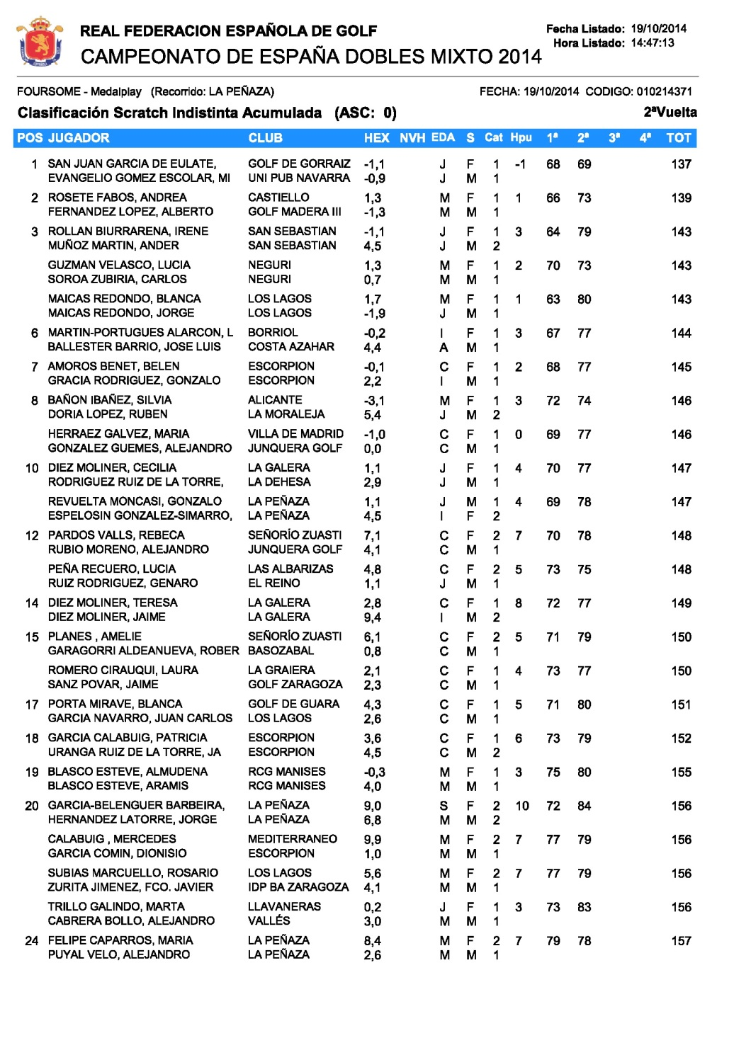
Resultados Finales

COPA DE EUROPA DE CLUBS
C.G. Pravets (Bulgaria)
23 al 25 de Octubre 2014

Resultados Finale

RANKINGS
- ACTUALIZACIÓN RANKING NACIONAL ABSOLUTO
Semanas: 38, 39, 40, 41 y 42 / 2014
ORGANIZACIÓN CAMPEONATOS
- CTO. INTERAUTONÓMICO SUB 25 1ª DIVISIÓN
- CTO. INTERAUTONÓMICO SUB 25 1ª DIVISIÓN
- CTO. DE ESPAÑA MIXTO.
- COPA DE EUROPA DE CLUBS.

ORGANIZACIÓN CONCENTRACIÓN JUEGO CORTO (TOMMY HORTON)
COSTA BALLENA OCEAN COURSE
26 – 28 de Octubre de 2014.
Jugadores convocados: 22

IÑIGO BEÑARAN | ALEJANDRO DEL REY
PABLO RODRIGUEZ – TABERNERO | JORGE MAICAS
MANUEL HERNÁNDEZ | MARTÍN LARREA
XABIER GOROSPE | ADRIÁN MATA
IVÁN CANTERO | VICTOR PASTOR
ANGEL HIDALGO | JOAN TOUS
JAIME ALZAGA | BORJA MARTÍN
MARIO GALIANO | FRANCISCO ROSETE
IÑIGO LOPEZ PIZARRO | EDUARD ROUSAUD
IGNACIO PUENTE | GONZALO LEAL
JORDI PANÉS | VICTOR GARCÍA BROTO

TÉCNICOS ASISTENTES:

TOMMY HORTON, SALVA LUNA, YAGO BEAMONTE Y TXOMIN HOSPITAL.

PLAN DE TRABAJO:

26 DE OCTUBRE: MAÑANA GRAN FINAL DE JUEGO CORTO
TARDE CONCENTRACIÓN JUEGO CORTO
- JUEGO CORTO Y BUNKER.
- PUTT
- MEDICIÓN DE DISTANCIAS CON WEDGES
27 DE OCTUBRE: CONCENTRACIÓN:
- JUEGO CORTO Y BUNKER.
- PUTT
- MEDICIÓN DE DISTANCIAS CON WEDGES
28 DE OCTUBRE: MAÑANA CONCENTRACIÓN
- JUEGO CORTO Y BUNKER.
- PUTT
- MEDICIÓN DE DISTANCIAS CON WEDGES.

RESULTADOS CAMPEONATO JUEGO CORTO
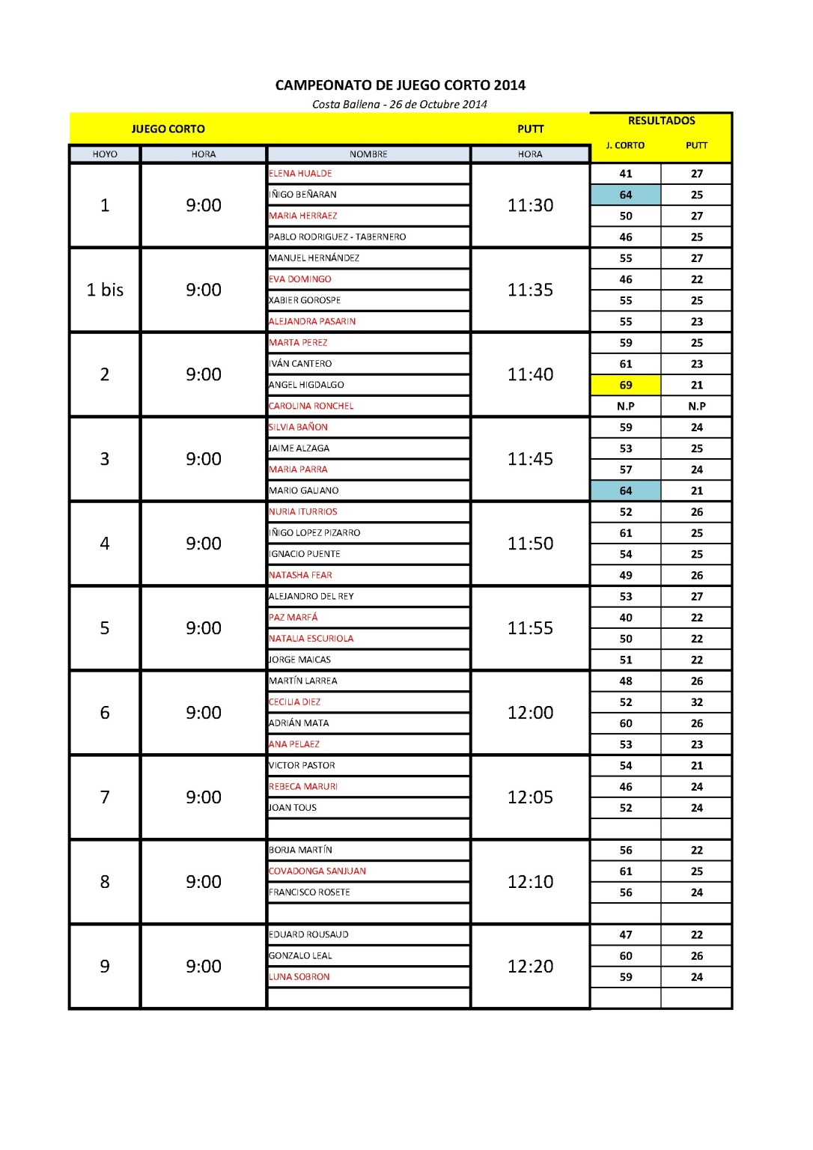

CAMPEONATO DE PUTT – CUADRO DE MATCH
